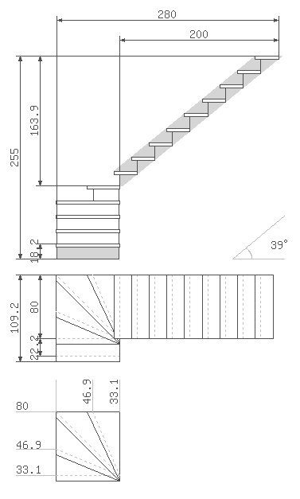
Общий чертеж лестницы
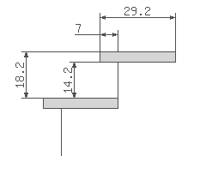
Чертеж шаблона ступеней
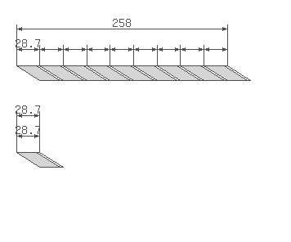
Чертеж тетивы
Удобная лестница
Исходные данные
Высота подъема 255 см
Длина лестничного проема в плане 280 см
Ширина площадки 80 см
Количество ступеней всего 14
Поворотных ступеней 4
До поворотных ступеней 1
Толщина ступеней 4 см
Выступ ступеней 7 см

Размеры ступеней
Высота ступеней 18.2 см
Глубина ступеней 29.2 см
Высота подступенка 14.2 см
Внутренний угол поворотных ступеней 22.5°
Тетива лестницы
Длина верхней тетивы лестницы 258 см
Длина нижней тетивы лестницы 28.7 см
Расстояние на тетиве между запилами под ступени 28.7 см
Угол наклона лестницы 39° от уровня пола

